Infancia de Jesús

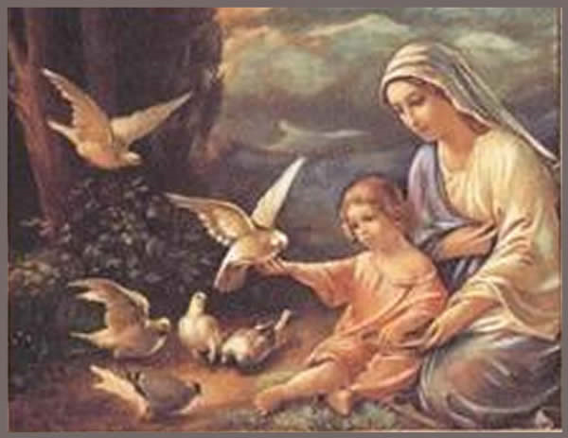

En la educación de la fe, sobre todo en ambientes infantiles, fue tradicional desde los primero tiempos recordar el misterio de la encarnación y referirse a la realidad de Jesús niño que "crecía en gracia y en sabiduría delante de Dios y de los hombres" (Luc. 2.5)
Con todo es conveniente desmitificar la realidad infantil de la vida de Cristo. Con respeto a toda la ternura que late en la Navidad, lo importante en la reflexión sobre la infancia de Cristo es el misterio de la Encarnación y no las leyendas o invenciones lúdicas de Jesús niño. El ejemplo de la Iglesia es claro y se refleja en la sobriedad y claridad de los dos capítulos iniciales de los Evangelios de Lucas y Mateo, mismo tiempo que el pronto rechazo de los llamados Apócrifos de la Infancia, con sus leyendas y exageraciones.
Con todo también es bueno respetar y comprender determinadas formas espirituales y devociones relacionadas con la figura del Niño Jesús que, bien preferencias afectivas de quienes las manifiestan, bien por el ahondamiento teológico de lo que la infancia de Jesús representa en el contexto de su humanidad sagrada, se han difundido en la Historia de la Iglesia y también están en vigor en determinados grupos o personas.

Algunos autores antiguos, y también recientes, ha creído ver en los capítulos iniciales de Mateo y Lucas, que no aparece en Marcos y en Juan, un problema de documentación original y misteriosa que se ha eclipsado en la Historia de la Iglesia y que se trata de analizar en la actualidad.
A la luz de la documentación, sobre todo de Lucas (Desposorio de María, Anuncio del Angel, Canto de Zacarías, Canto de María, Canto de los Angeles, figuras de Ana y de Simeón, presencia de los Magos y de Herodes, escena de la pérdida de Jesús en Jerusalén) se plantean interrogantes teológicos y arqueológicos que no surgen con el resto de los textos.
Los Evangelios de la infancias del Salvador surgieron desde antiguo. Dos actitudes y opiniones pueden explicar la originalidad de la infancia.
- La primera que no hay que dar ningún significado especial, sino que dependiendo Mateo de Marcos y no viceversa y Lucas de ambos, los datos son naturales y equivalentes al resto del Evangelio.
Surgidos al amparo de las comunidades judaicas, los informadores mantuvieron tradiciones arcaicas y los redactores dieron cada uno su forma peculiar al relato: más legal y con más atención a lo judaico Mateo y más literaria y con atención a las figuras femeninas Lucas.
- Otras interpretaciones han pretendido teorizar excesivamente y han vacilado sobre la realidad histórica de lo que relatan estos textos:
+ Se piensa que fueron redacciones ajenas al Evangelio primero y que tardíamente se incorporaron al texto conservado. Es casi inadmisible a la luz de la crítica interna y del contexto.
+ Se sospecha que son referencias tardías, simbólicas y no reales, las cuales pretendieron reflejar el cumplimiento de las profecías. Es inadmisible también sospechar que son ficciones literarias y composiciones artificiales a la luz de la aceptación primitiva y de su lenguaje.
+ Se dice incluso que se trata de una primitiva literatura apócrifa incorporada por la comunidad cristiana, pero ajena a la entidad evangélica original ya francamente opuesto a la creencia primitiva de la Iglesia y a su identidad.
Sea de ello lo que sea, lo más catequístico es aceptar el misterio de su presencia y origen y asumir la tradición eclesial asumiendo el respeto al texto tan apreciado desde los primeros momentos.

